Partner: Istituto Culturale Romeno
www.icr.ro
Istituto Romeno di Cultura e Ricerca Umanistica di Venezia
www.icr.ro/venetia



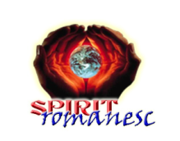
COORDINATORI: Associazione Spirit Romanesc Roma

Sito web Associazione Spirit Romanesc Roma www.spirit-romanesc.net


SOSTENITORI: Ass.ne ERSILIA ONLUS
Ass.ne UMANISTAN Voci dal mondo

18 luglio – 5 agosto 2011
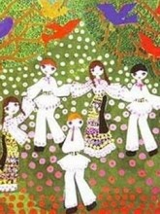
Rivolto a bambini e ragazzi romeni e moldavi, dai 6 ai 12 anni.
Laboratori di pittura, laboratori di teatro, attività ludico/didattiche...............e tanti, tanti giochi!!!
I laboratori sono COMPLETAMENTE GRATUITI!!!
Dal lunedi al venerdi
ore 09.00 – 16.00
Naturalmente ricordatevi di portare, oltre alla voglia di giocare …il pranzo al sacco!!!!

Sede operativa:
Associazione ERSILIA
via Sebastiano Satta 27 , Roma
(zona Casal Bruciato, Metro Tiburtina)

Attività:

Visto che siamo in vacanza e il gioco è al primo posto , impareremo a pitturare e recitare dai grandi artisti romeni.

Per le iscrizioni e/o maggiori informazioni contattare:
Concetta Ricciardi, Vice Presidente Associazione Spirit Romanesc Roma – tel: 328/46.46.477
Mihaela Ionica – tel: 340/7881716
Luminita Popa – tel: 320/3803217

